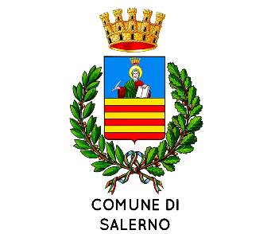
LA PIGOTTA SOSPESA
E il suo messaggio di amore, fratellanza e solidarietà

PROGRAMMA
Apertura a cura del Gruppo Musicale del Liceo coreutico “ALFANO I”
Inno alla gioia
SALUTI:
Vincenzo Napoli Sindaco del Comune di Salerno
Giovanni Pierro Presidente del Comitato Provinciale di Salerno per l’Unicef
Paola de Roberto Assessore alle Politiche Sociali e Giovanili del Comune di Salerno
Gaetana Falcone Assessore alla Pubblica Istruzione del Comune di Salerno
Don Antonio Romano Caritas Diocesana

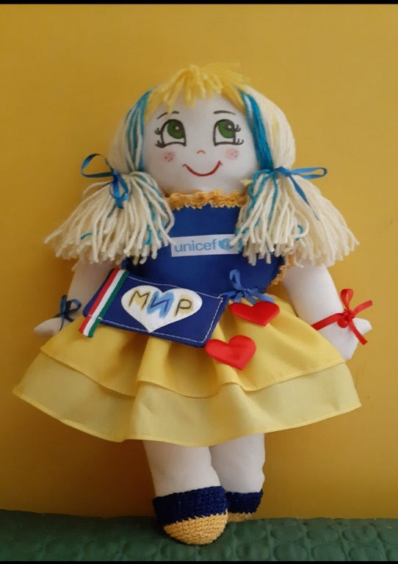

Interverranno le scuole di ogni ordine e grado della provincia di Salerno e i piccoli ucraini come ospiti d’onore, ai quali verranno donate le bambole, in segno di pace e di solidarietà, come previsto dal progetto “La Pigotta sospesa”, lanciata da Unicef Italia.
Forniranno, inoltre, interventi musicali e riflessioni gli alunni dell’Istituto Comprensivo ”Fresa-Pascoli” di Nocera Superiore e del I Circolo didattico di Nocera Superiore
L’evento si concluderà con il” Girotondo dei diritti” a cura degli allievi del II Circolo didattico di Sarno.

La cittadinanza è invitata a partecipare
Salerno, Salone dei Marmi del Comune - 21 novembre 2022, ore 10,00

Il Presidente del Comitato Provinciale per l’Unicef
Giovanni Pierro

